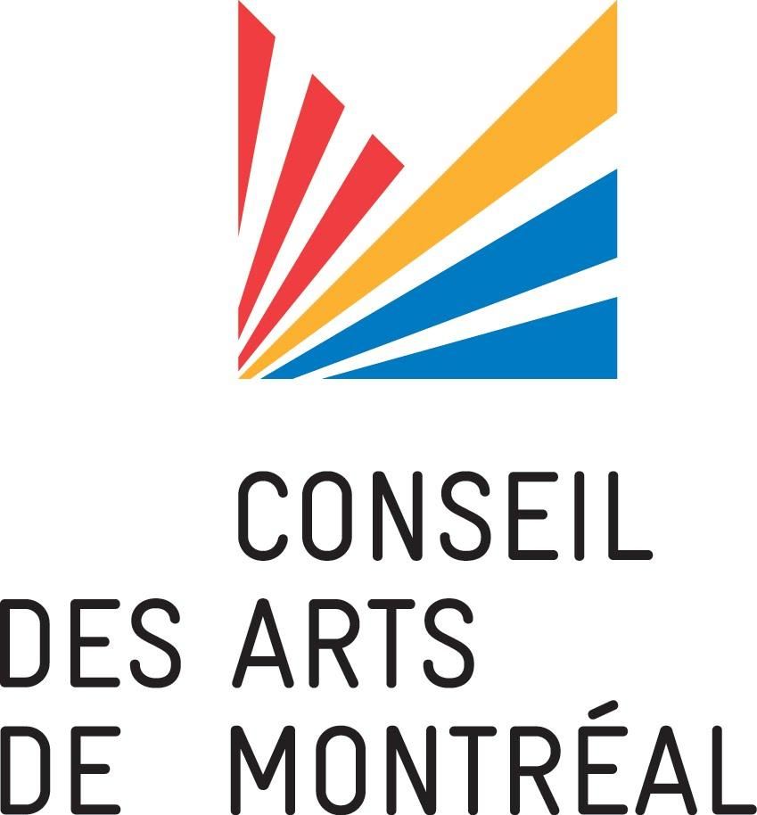

Formulaire de candidature pour devenir membre des comités d’évaluation
DESTINÉ AUX ARTISTES ET AUX TRAVAILLEUSES ET TRAVAILLEURS CULTURELS PROFESSIONNELS

A Identification du candidat ou de la candidate
1. Nom :

Nom Prénom
3. Adresse : (pour la correspondance)
-
No Rue Appartement ou Ville Code postal
bureau
Arrondissement :
4. Autres coordonnées
Téléphone cellulaire : - -
Téléphone domicile : - -
Téléphone bureau : - - poste
Courriel :
Site Internet (facultatif) :

B Occupation
1. ☐ Artiste professionnel·le ☐ Travailleur·euse culturel·le professionnel·le

Spécialité : (exemple : metteur en scène, interprète, peintre, responsable des communications, etc.)
Précisez :

2. Discipline  Cocher la case appropriée  ☐ Arts du cirque  ☐ Arts de rue  ☐ Arts numériques  ☐ Arts visuels | ☐ Cinéma et vidéo  ☐ Danse  ☐ Littérature | ☐ Musique  ☐ Pratiques artistiques non disciplinaires  ☐ Secteur pluridisciplinaire  ☐ Théâtre
3. Statut professionnel  ☐ Travailleur·euse autonome  ☐ Salarié·e | ☐ J’ai ma propre compagnie :  Nom de la compagnie  ☐ Je travaille pour la compagnie :  Nom de la compagnie  ☐ Je suis pigiste et œuvre auprès de différents employeurs
4. Public visé par les activités de l’artiste ou de la compagnie (s’il y a lieu)
Cocher la case appropriée

☐ Enfance – jeunesse ☐ Adulte ☐ Tout public

C Documents à joindre
☐ Curriculum vitæ récent (maximum 4 pages)
☐ Lettre d’intention (maximum 500 mots)
☐ Autres si désiré (dossier de presse, liens Internet)

D Engagement
☐ Je certifie que les renseignements fournis à l’appui de la présente candidature sont exacts et complets.

☐ Je permets au Conseil des arts de Montréal d’ajouter mon nom et mon courriel à sa liste d’envoi.

J’ai signé à Montréal en date du - -
JJ - MM - AAAA

Signature électronique du candidat ou de la candidate Nom en caractères d’imprimerie

E Envoi
Faire parvenir en tout temps ce formulaire ainsi que les documents joints à :
artsmontreal@montreal.ca

Renseignements :
Julien Valmary
Directeur du soutien et des initiatives stratégique
julien.valmary@montreal.ca
(514) 280-3585

